BÀI THỰC HÀNH TUẦN 2

Tên: Nguyễn Trần Bảo Anh

MSSV: 22520066

Lớp: IT005.O120.2

1. Trình duyệt đang sử dụng phiên bản HTTP 1.0 hay 1.1? Phiên bản HTTP

server đang sử dụng là bao nhiêu?

-Trình duyệt đang sử dụng phiên bản HTTP 1.1



- Phiên bản HTTP server đang sử dụng là HTTP 1.1



2. Trình duyệt hỗ trợ những ngôn ngữ nào?

-Trả lời: en-US, en



3. Địa chỉ IP của máy tính chúng ta là bao nhiêu? Của gaia.cs.umass.edu

server là bao nhiêu?

Trả lời : -IP của máy tính : 10.45.86.179

-IP của gaia.cs.umass.edu server : 128.119.245.12



4. Mã trạng thái (status code) trả về từ server là gì?

Trả lời : 200

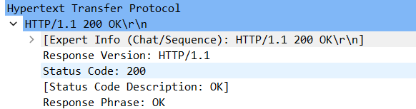

5. Thời điểm file HTML được thay đổi lần cuối tại server là lúc nào?

Trả lời : Fri, 20 Oct 2023 05:59:02 GMT

6. Server đã trả về cho trình duyệt bao nhiêu bytes nội dung?

Trả lời : 128 bytes

7. Xem xét nội dung của HTTP GET đầu tiên. Chúng ta có thấy dòng “IF-MODIFIED-SINCE” hay không?

Trả lời: Không thấy

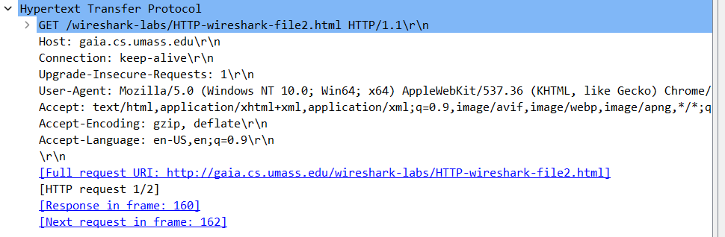

8. Xem xét nội dung phản hồi từ server. Server có thật sự trả về nội dung của

file HTML hay không? Tại sao?

Trả lời: Server có trả về nội dung của file HTML. Vì nó là HTTP response đầu tiên.

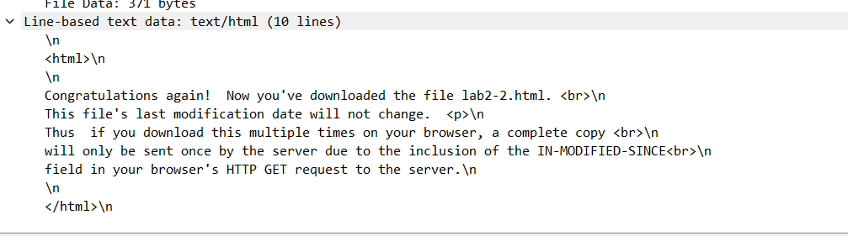

9. Xem xét nội dung của HTTP GET thứ 2. Chúng ta có thấy dòng “IF-MODIFIED-SINCE” hay không? Nếu có, giá trị của IF-MODIFIED-SINCE là gì?

Trả lời: Không có



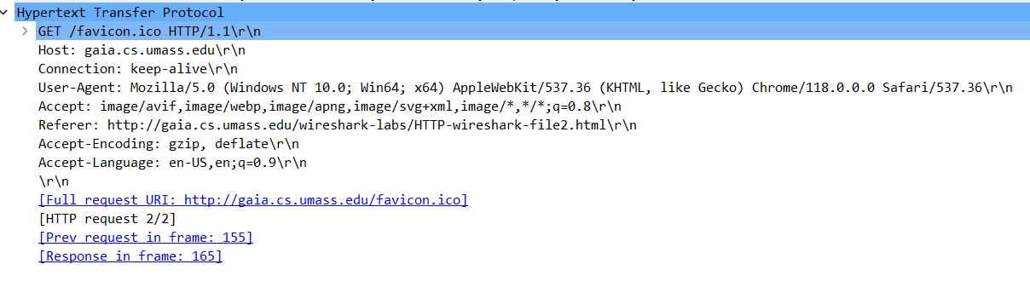

10.